PB DE MATEMÁTICA
(tarde) 1/6
Nota

UNIDADE:_
PROFESSOR: 3º BIMESTRE/2010

ALUNO(A):
Nº

TURMA:
1º ano Ensino Fundamental DATA: /_ _/_ _
Total: 100 pontos

A T E N Ç Ã O
 Preencha o cabeçalho de todas as páginas de sua prova.
 Não utilize corretor líquido e máquina de calcular.
 Evite pedir material emprestado durante a prova.
 Evite falar ou fazer barulho durante a prova, pois poderá atrapalhar seus amigos.
 Tenha capricho com sua letra.
Faça a prova com calma, pensando bem antes de responder as questões. Não se esqueça de revê-las, antes de entregá-la.

Questão 01: ( 9 pontos)

Um grupo de amigos foi fazer um passeio de trem.

- Numere os vagões do trem com numerais ordinais:

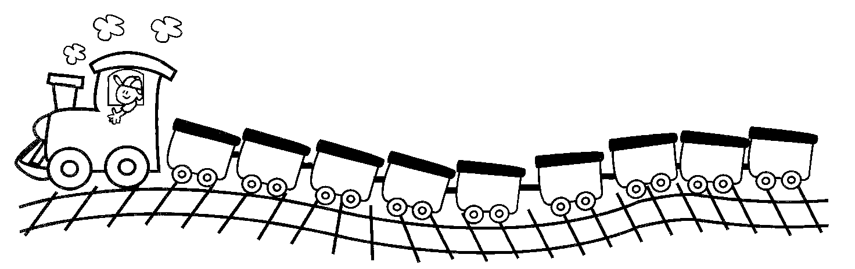

Questão 02: ( 15 pontos / 5 cada)

- Volte a questão anterior e faça o que se pede:

- Pinte o 3º vagão.

- Envolva o 6º vagão.

- Faça um X no 9º vagão.

Durante o passeio, passaram no meio de uma fazenda onde tinham vários animais.

A galinha Cocota vai chocar uma dúzia de ovos.

- Desenhe essa quantidade de ovos no ninho e complete.

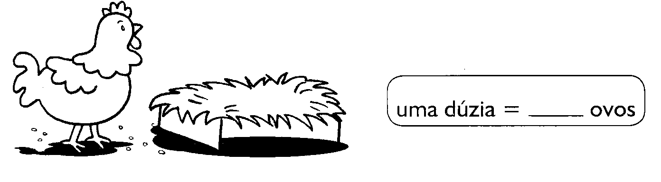

Questão 04: ( 10 pontos / 5 cada)

Os pintinhos estavam ciscando.

- Circule meia dúzia de pintinhos e complete.

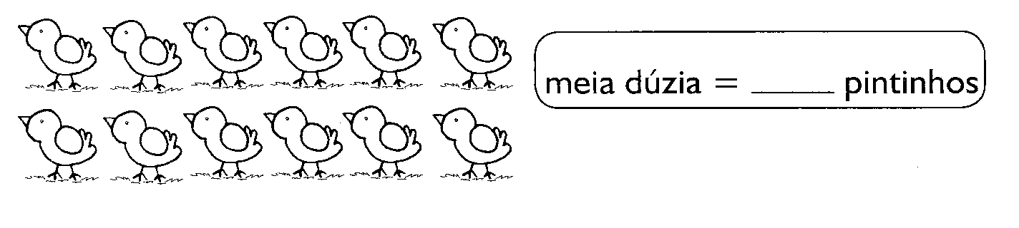

Na fazenda, além de animais, havia também um lindo jardim e um pomar. No jardim tinham muitas joaninhas e borboletas.

- Complete os conjuntos para formar meia dúzia .
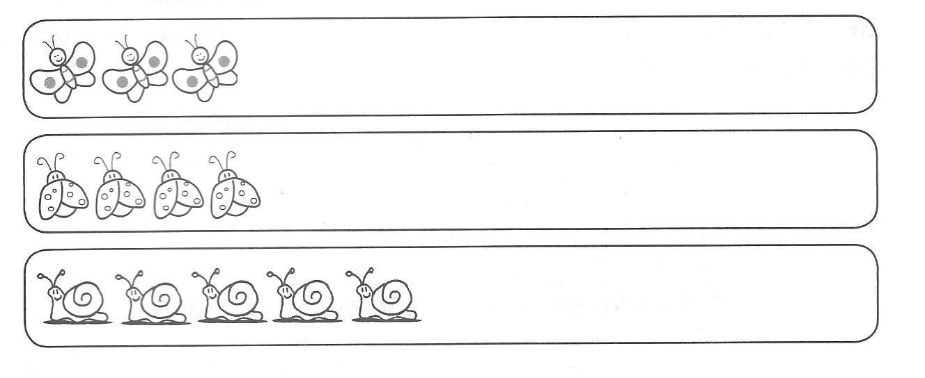

Questão 06: ( 6 pontos / 3 cada)

- Pinte uma dúzia de elementos de cada conjunto:
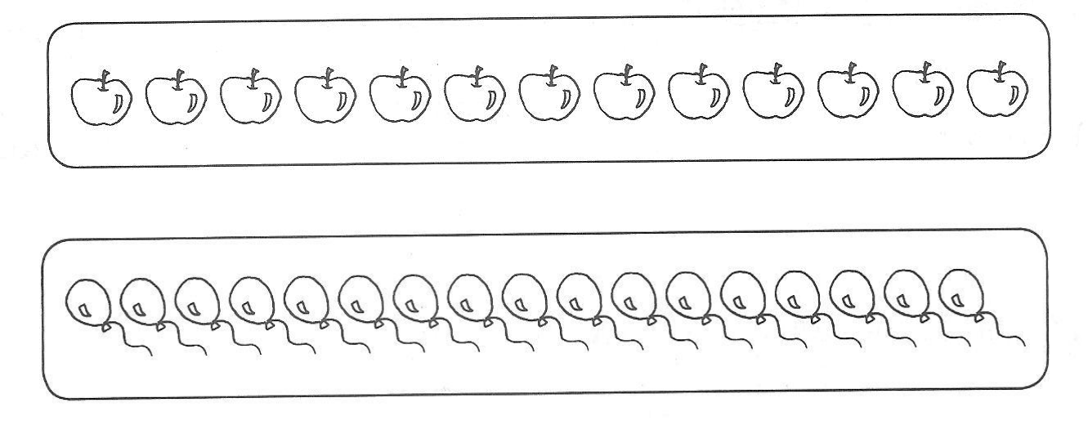

Quando o trem parou na estação, os amigos foram fazer compras e lanchar. É preciso ter dinheiro para comprar alguma coisa.

Você conhece o dinheiro que usamos?

- Envolva a resposta correta:

- A moeda brasileira chama-se...

Dólar Real

- O símbolo da nossa moeda é...

CR$ R$

Questão 08: ( 9 pontos / 3 cada)

- Observe alguns objetos que as crianças compraram e responda:

Pião mochila boneca caderno
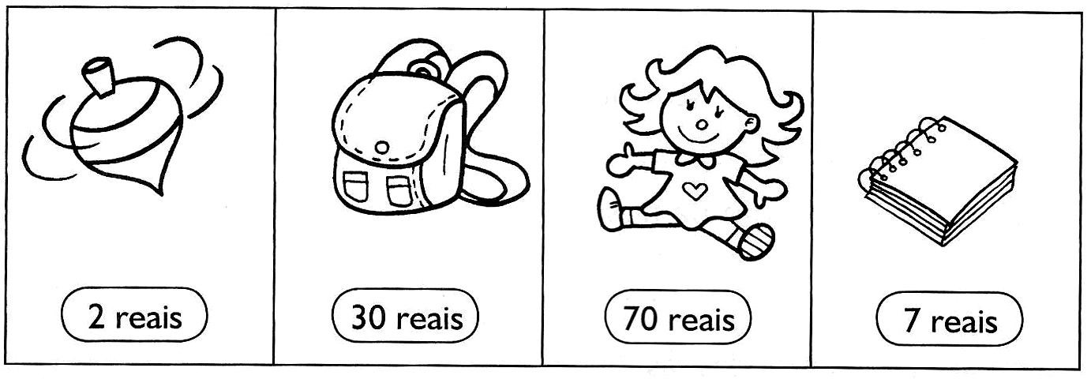

- Qual é o objeto mais barato? _

- Qual é o objeto mais caro? _

- Qual é o preço da mochila? __

Questão 09: ( 5 pontos)

- Observe as cédulas e risque a de menor valor.

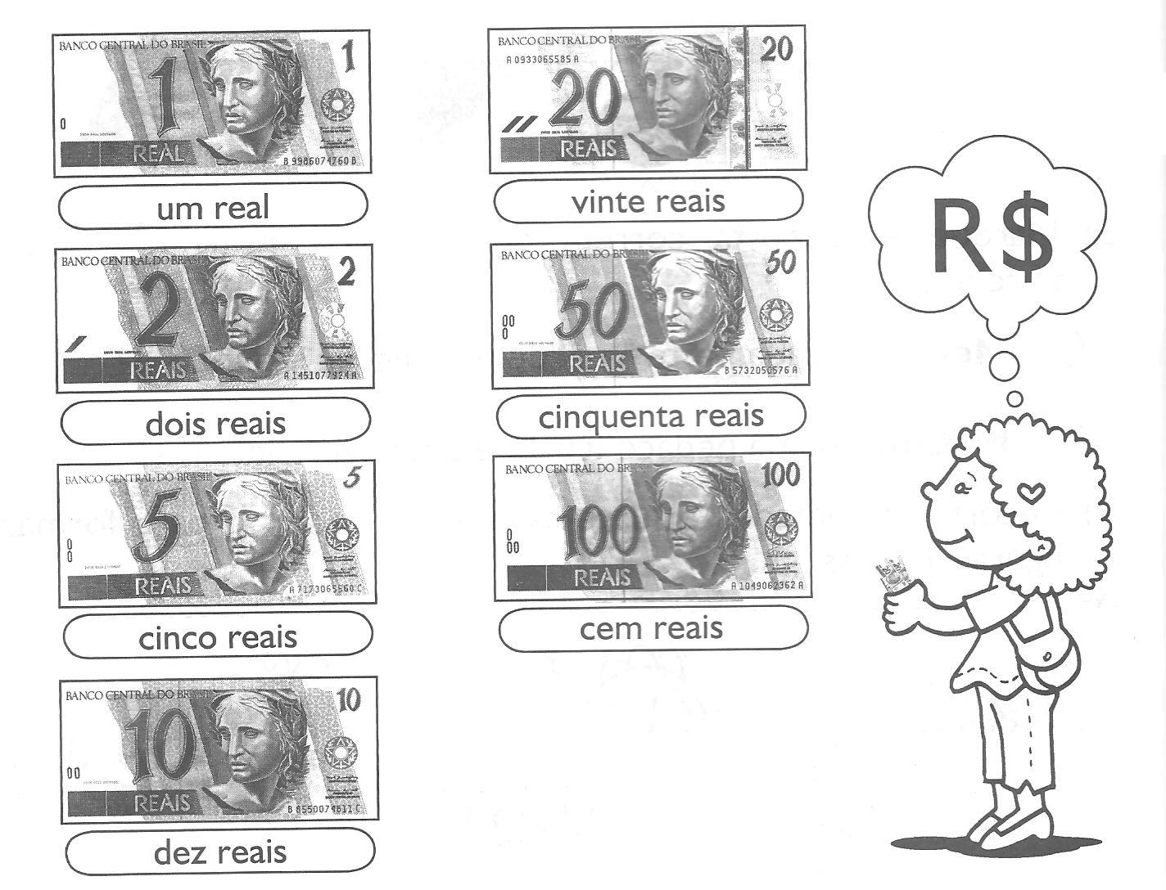

Questão 10: ( 12 pontos / 4 cada)

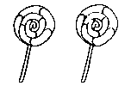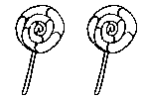Agora resolva os problemas:

- Bia comprou .

Caio também comprou .

_ _+ _ _ = _

_ _

+

_ _

Eles compraram juntos pirulitos, ou seja, _ dúzia.

- 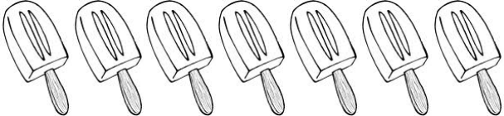Bernardo comprou .

E Zeca comprou .

+ _ _ =

+

Ao todo eles compraram _
doces, ou seja, _
dúzia.

Questão 11: ( 10 pontos/ 2 cada)

- Resolva as adições e envolva as que tiverem o resultado igual a meia dúzia.

a) 4 b) 0 c) 5 d) 3
+ 6 + 6 + 7 + 3

_ _

